

**Modélisation et Commande**

**DEPARIS Nicolas**

**25/10/2013**

**À destination de : ISOCARDE/AUTOMATIQUE**

**Innovations, Services et Optimisations autours des Cyber-Activités, de leur Recherche et de leur Déploiement Embarqué**

1. Sommaire

I. Sommaire 1

II. Introduction 2

a. Notations 2

b. Développement 2

III. Modèle aux valeurs moyennes 3

a. Première modélisation 3

b. Régimes de fonctionnement 4

c. Perfectionnement de la modélisation 4

1) Point de fonctionnement : 18V 4

2) Point de fonctionnement : 24V 4

3) Point de fonctionnement : 32V 4

IV. Calcul des régulateurs 5

a. Régimes de fonctionnement 5

b. Calculs des régulateurs 5

1) Point de fonctionnement : 18V 6

2) Point de fonctionnement : 24V 6

3) Point de fonctionnement : 32V 6

c. Stabilité du système en boucle fermée 7

V. Conclusions 8

1. Introduction
   1. Notations

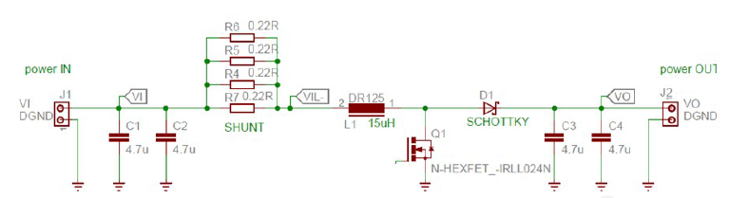Le schéma électrique du Boost Converter de l'entreprise Citrocaen est rappelé sur la figure suivante :

Les notations de chaque composants sont indiqués sur le schéma. On nommera la charge branchée en sortie par **R**. De plus, les quatre résistances de shunt en parallèle sont équivalentes à une résistance nommée **RSHUNT**.

Les capacités d'entrées **C1** et **C2**, ainsi que les capacités de sortie **C3** et **C4**, seront également caractérisées par une capacité équivalente, respectivement en entrée par **Centree** et en sortie par **Csortie**.

Enfin, pour avoir une modélisation plus juste et fiable, nous considérerons les capacités et l'inductance du circuit comme des composants réels, i.e. avec des résistances induites. Ainsi, nous nommerons **RL** la résistance interne à l'inductance et **RC** la résistance interne aux capacités en entrée et en sortie.

* 1. Développement

Ce document explique le raisonnement et la démarche qu'ont suivi les ingénieurs de la société ISOCARDE pour modéliser puis commander le Boost Converter de la société Citrocaen.

1. Modèle aux valeurs moyennes

Pour appréhender le système Boost Converter, deux modèles aux valeurs moyennes ont été réalisées. La première est une modélisation simpliste du système, dans le sens où les composants sont considérés comme parfaits. De plus, des simplifications de termes ont été effectués pour aboutir à une relation simple entre la tension d'entrée, la tension de sortie et le rapport cyclique (composant N-HEXFET). La seconde modélisation considère les composants comme imparfaits. Les résistances internes des capacités et de l'inductance ne sont donc pas négligées.

* 1. Première modélisation

En notant VS la tension au borne du MOSFET **Q1**, on peut avoir l'équation électrique suivante :

En considérant le convertisseur en mode permanent, le courant moyen à travers l'inductance est supposé constant, ainsi on a :

D'autre part, nous avons :

Le courant de sortie est le même que celui passant dans l'inductance lorsque l'interrupteur est ouvert. Le courant moyen de l'inductance vaut :

On considère les ondulations négligeables pour que la charge en sortie soit vu comme un composant résistif, ainsi :

On peut finalement écrire la tension d'entrée comme suit :

La relation entre la tension d'entrée **VI** et la tension de sortie **V0** est la suivante :

En considérant que la résistance interne de l'inductance **RL** est négligeable devant la résistance de charge en sortie **R**, la relation précédente devient :

Cette relation est donc approximative, mais permet de donner un ordre de grandeur de la tension de sortie pour une tension d'entrée et un rapport cyclique donnés.

* 1. Régimes de fonctionnement

Les spécifications de la société Citrocaen indiquent que le système Boost Converter sera utilisé autour de quatre points de fonctionnement différents. Les tensions de sortie devra pouvoir être asservie autour des tensions 18V, 24V et 32V.

Comme l'indique l'équation (1), la relation entre la tension d'entrée **VI** et la tension de sortie **VO** est non-linéaire. La modélisation du système est donc sensiblement différentes en fonction du point de fonctionnement considéré.

* 1. Perfectionnement de la modélisation
     1. Point de fonctionnement : 18V
     2. Point de fonctionnement : 24V
     3. Point de fonctionnement : 32V

1. Calcul des régulateurs
   1. Régimes de fonctionnement

Comme vu précédemment, le système Boost Converter est modélisé autour de trois points de fonctionnement différents, à savoir 18V, 24V et 32V. Un régulateur par modèle doit donc être calculé.

* 1. Calculs des régulateurs

Le type de régulateur utilisé est un régulateur RST. La figure suivante est un schéma symbolique reliant le système à son régulateur :

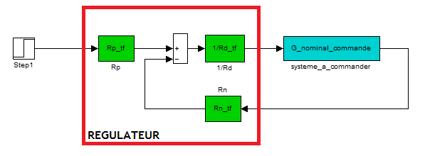

Les performances réalisables des régulateurs sont les suivantes :

* Une poursuite asymptotiquement parfaite
* Un rejet de perturbation asymptotique parfait des perturbations de type échelon caractérisé par un mode dominant d'amortissement unitaire et de pulsation ωR = 7000 rad/s.
* Une insensibilité aux bruits de mesure.

Les valeurs des gains de chaque régulateur sont données pour chaque point de fonctionnement considéré. Les plages de linéarités autour de chaque point de fonctionnement sont également précisés.

Pour avoir accès aux simulations du régulateur pour la poursuite et pour la régulation, se référer aux documents MATLAB/SIMULINK disponibles sur le serveur de l'entreprise ISOCARDE.

* + 1. Point de fonctionnement : 18V

Les valeurs des gains pour le régulateur autour du point de fonctionnement de 18V sont les suivantes :

* **RN =** [2.8125e+014 -8.4918e+018 2.9630e+022]
* **Rd =** [3.1521e+009 1.9331e+015 4.0155e+020 0]
* **Rp=** [0.0370 2.2963e+004 4.8926e+009 3.8741e+014 6.3704e+018 2.9630e+022]

La plage de variation de tension de sortie **VO** que l'on peut asservir en considérant la même fonction de transfert que pour le point de fonctionnement à 18V est de : .......

* + 1. Point de fonctionnement : 24V

Les valeurs des gains pour le régulateur autour du point de fonctionnement de 18V sont les suivantes :

* **RN =** [4.9508e+013 -1.4101e+018 2.8012e+021]
* **Rd =** [1.7730e+009 7.5759e+014 1.0906e+020 0 ]
* **Rp=** [0.0208 9.0417e+003 1.3485e+009 7.4745e+013 8.6036e+017 2.8012e+021]

La plage de variation de tension de sortie **VO** que l'on peut asservir en considérant la même fonction de transfert que pour le point de fonctionnement à 18V est de : .......

* + 1. Point de fonctionnement : 32V

Les valeurs des gains pour le régulateur autour du point de fonctionnement de 18V sont les suivantes :

* **RN =** [1.0512e+014 4.2967e+017 9.3750e+021]
* **Rd =** [9.9734e+008 6.1165e+014 1.3619e+020 0 ]
* **Rp=** [0.0117 7.2656e+003 1.5480e+009 1.2258e+014 2.0156e+018 9.3750e+021]

La plage de variation de tension de sortie **VO** que l'on peut asservir en considérant la même fonction de transfert que pour le point de fonctionnement à 18V est de : .......

* 1. Stabilité du système en boucle fermée

1. Conclusions